2025 - 2026
Technische Documentatie
Lijnvolger
Mercedes-Benz Museum Stuttgart

Brecht Gullentops | 2025–2026

Inhoudsopgave

1. Projectbeschrijving 3
1.1. 1.1 Context en doelstelling 3
1.2. 1.2 Functionele vereisten 3
1.3. 1.3 Systeemoverzicht 3
2. Hardware Documentatie 4
1.4. 2.1 Componentenlijst 4
1.5. 2.2 ESP32-WROOM-32 Microcontroller 4
Belangrijkste kenmerken 4
Waarom ESP32 en niet Arduino? 4
Aandachtspunt: ADC2 en WiFi 5
1.6. 2.3 SN754410NE Motordriver 5
Interne werking 5
Pinverbindingen SN754410NE ↔ ESP32 5
Richtingstabel per motor 5
PWM-kanaalconflict met de servo 5
1.7. 2.4 IR-sensoren (lijndetectie) 6
Werkingsprincipe 6
Gevoeligheidspotmeter 6
Spanningsdeler (bescherming ESP32) 6
1.8. 2.5 HC-SR04 Ultrasone sensor 6
Werkingsprincipe 6
Echo-pin spanningsdeler 7
Montage op servo 7
1.9. 2.6 SG90 Servo 7
Timer-allocatie 7
1.10. 2.7 Buck converter Mini360 7
Specificaties 7
1.11. 2.8 Spanningsdelers 8
IR-sensor spanningsdelers (3×) 8
Batterijmeting spanningsdeler (1×) 8
1.12. 2.9 LED-indicatoren 8
1.13. 2.10 Pin Definities ESP32 8
3. PCB Ontwerp 10
1.14. 3.1 Ontwerpoverwegingen 10
Voordelen PCB t.o.v. breadboard 10
1.15. 3.2 PCB-blokschema 10
1.16. 3.3 Componenten op de PCB 10
ESP32-WROOM-32 module 10
SN754410NE motordriver 10
IR-sensorconnectoren (3×) 10
Ultrasone sensorconnector 13
Servo-connector 13
Drukknoppenen LED-sectie 13
Spanningsdeler batterijmeting 13
Voedingsrails 13
4. Software Documentatie 14
1.17. 4.1 Codebestanden 14
1.18. 4.2 Lijnvolglogica 14
1.19. 4.3 Majority Vote Ruisfilter 14
1.20. 4.4 Motoraansturing 15
setMotors() — directe aansturing 15
stepMotorsFade() — geleidelijk optrekken 15
Motor TRIM-correctie 15
1.21. 4.5 Obstakelontwijking 16
Stappen van de ontwijkroutine 16
Cooldown na ontwijking 16
1.22. 4.6 Gefaseerd zoeken naar de lijn 16
1.23. 4.7 Kruispunt- en dwarslijndetectie 17
5. MQTT Configuratie 18
1.24. 5.1 Broker Configuratie 18
1.25. 5.2 MQTT Topics 18
1.26. 5.3 Telemetrie Payload 18
1.27. 5.4 MQTT Gebruikers 18
6. Dashboard & Logging 19
1.28. 6.1 InfluxDB 19
1.29. 6.2 Grafana Dashboard 19
1.30. 6.3 Webdashboard (dashboard/index.html) 19
7. Foutdetectie & Herstelmechanismen 20
1.31. 7.1 Batterijbewaking 20
1.32. 7.2 Lijn Verloren 20
Veelvoorkomende oorzaken lijn kwijt 20
1.33. 7.3 WiFi/MQTT Herstel 20
1.34. 7.4 Noodstop via MQTT 20
8. Productiehandleiding 22
1.35. 8.1 Benodigde Software 22
1.36. 8.2 Assemblage Stappen 22
1.37. 8.3 IR-Sensor Kalibratie 22
1.38. 8.4 MQTT Broker Setup (Raspberry Pi) 22
9. Projectreflectie 24
1.39. 9.1 Uitdagingen en oplossingen 24
Motorrichting en SN754410NE swap 24
Dwarslijn stopt wagon in bochten 24
Blokkerend wiel bij negatieve snelheid 24
ADC2 conflict met WiFi 24
Schroefterminalen en betrouwbaarheid 24
1.40. 9.2 Geleerde Lessen 24
1.41. 9.3 Toekomstige verbeteringen 25

1. Projectbeschrijving

1.1 Context en doelstelling
Mercedes-Benz wil het bezoekersproces in hun museum in Stuttgart automatiseren door middel van zelfrijdende voertuigen. Bezoekers stappen aan het begin van de rondleiding in een autonoom wagentje dat hen langs de tentoongestelde voertuigen leidt en aan het einde van de tour weer laat uitstappen. Vervolgens rijdt het wagentje automatisch terug naar het startpunt voor de volgende bezoeker.
De voertuigen rijden langs een **zwarte lijn** die op de museumvloer is aangebracht. Obstakels op de route — zoals bezoekers die stilstaan — worden automatisch gedetecteerd en omzeild. Alle voertuigen worden bewaakt via een **centraal MQTT-monitoringsysteem** met een realtime webdashboard op een Raspberry Pi.
Dit document beschrijft de volledige technische implementatie van Wagon 01: de hardware, software, communicatie en onderhoudsrichtlijnen.

1.2 Functionele vereisten
**Autonome navigatie** via lijnvolging met 3 IR-sensoren
**Obstakeldetectie en -ontwijking** via HC-SR04 ultrasone sensor met servo
**Gebruikersinteractie** via fysieke drukknop (START / STOP) en MQTT-commando's op afstand
**Batterijmonitoring** met visuele LED-indicatie en MQTT-alerts bij laag niveau
**Telemetrie** via MQTT elke 300 ms: status, sensorwaarden, batterijspanning
**Logging en dashboard** via InfluxDB en Grafana op Raspberry Pi
**Foutdetectie** bij lijnverlies, lage batterij en verbindingsuitval
**Noodstop** via fysieke knop of broadcast MQTT-commando

1.3 Systeemoverzicht
Het systeem bestaat uit drie lagen:
**Voertuiglaag**: ESP32 op de wagon met sensoren, motoren en LED-indicatie
**Communicatielaag**: WiFi + MQTT-broker (Mosquitto) op Raspberry Pi
**Monitoringlaag**: Webdashboard + InfluxDB + Grafana op Raspberry Pi

2. Hardware Documentatie

2.1 Componentenlijst
Component | Model / Type | Aantal | Functie
Microcontroller | ESP32-WROOM-32 | 1 | Hoofdprocessor, WiFi, MQTT, PWM-aansturing
IR-sensor | Digitaal 3-pin (TCRT5000) | 3 | Lijndetectie links / midden / rechts
Motordriver | SN754410NE dual H-bridge | 1 | Aansturing 2 DC-motoren met richting en snelheid
DC-motoren | 6V gereduceerd (TT-motor) | 2 | Aandrijving linker- en rechterwiel
Ultrasone sensor | HC-SR04 | 1 | Obstakeldetectie 2–400 cm
Servo | SG90 9g micro servo | 1 | Roteren ultrasone sensor voor zijdetectie
Buck converter | Mini360 step-down | 1 | Spanningsregeling 7.2 V → 5 V
Batterij | 7.2 V LiPo / NiMH pakket | 1 | Voeding voor motoren en elektronica
LED groen | 5 mm LED + 220 Ω | 1 | Batterij > 30 % — normaal
LED geel | 5 mm LED + 220 Ω | 1 | Batterij 10–30 % — waarschuwing
LED rood | 5 mm LED + 220 Ω | 1 | Batterij ≤ 10 % — kritiek / stop
Drukknop START | Tactile push button | 1 | Voertuig handmatig starten
Drukknop STOP | Tactile push button | 1 | Voertuig handmatig noodstoppen
Weerstanden | 220 Ω, 1 kΩ, 3.3 kΩ, 10 kΩ, 20 kΩ, 33 kΩ, 68 kΩ | ~20 | Spanningsdelers en LED-begrenzers
PCB | KiCad custom ontwerp | 1 | Integreert alle componenten

2.2 ESP32-WROOM-32 Microcontroller
De **ESP32-WROOM-32** is de centrale verwerkingseenheid van de wagon. Het is een krachtige dual-core microcontroller met ingebouwde WiFi en Bluetooth, wat hem ideaal maakt voor IoT-toepassingen.

Belangrijkste kenmerken
**Processor**: Xtensa dual-core LX6, 240 MHz
**Flash geheugen**: 4 MB
**RAM**: 520 KB SRAM
**WiFi**: 802.11 b/g/n (2.4 GHz) — gebruikt voor MQTT-communicatie
**GPIO**: 34 programmeerbare pinnen, waarvan meerdere ADC, PWM, I2C, SPI, UART
**ADC**: 12-bit, 18 kanalen — verdeeld over ADC1 (werkt met WiFi) en ADC2 (niet bruikbaar met WiFi actief)
**PWM (LEDC)**: 16 onafhankelijke kanalen, 1 Hz – 40 MHz — gebruikt voor motorsnelheidsregeling
**Voedingsspanning**: 3.3 V logica (via ingebouwde 3.3 V regelaar van 5 V USB/buck)

Waarom ESP32 en niet Arduino?
De ESP32 is gekozen omdat een Arduino Uno of Nano geen ingebouwde WiFi heeft. MQTT-communicatie voor telemetrie en afstandsbediening is een kernvereiste van dit project. De ESP32 combineert voldoende GPIO-pinnen, PWM-kanalen en draadloze connectiviteit in één compacte module.

Aandachtspunt: ADC2 en WiFi
Een bekende beperking van de ESP32 is dat **GPIO-pinnen op ADC2 (GPIO 0, 2, 4, 12, 13, 14, 15, 25, 26, 27) niet bruikbaar zijn voor analogRead() terwijl WiFi actief is**. De batterijmeting via GPIO 12 vindt daarom eenmalig plaats in setup() vóór WiFi-initialisatie, en de gemeten waarde wordt bijgehouden voor de rest van de sessie.

2.3 SN754410NE Motordriver
De **SN754410NE** is een dual H-bridge motordriver IC die twee DC-motoren onafhankelijk kan aansturen in zowel voorwaartse als achterwaartse richting. Een H-bridge is een schakelingsconfiguratie waarbij vier transistoren (of MOSFETs) de stroomrichting door een motor kunnen omschakelen.

Interne werking
Een H-bridge bestaat uit vier schakelaars (S1–S4) in een H-vormige opstelling rond de motor:
S1 + S4 gesloten: stroom loopt van links naar rechts → motor draait vooruit
S2 + S3 gesloten: stroom loopt van rechts naar links → motor draait achteruit
Alle schakelaars open of S1+S3 / S2+S4 gesloten: motor stopt (of kortsluit — niet doen)
De SN754410NE bevat twee volledige H-bridges (kanaal A voor linkermotor, kanaal B voor rechtermotor), waardoor twee motoren onafhankelijk aangestuurd kunnen worden.

Pinverbindingen SN754410NE ↔ ESP32
SN754410NE Pin | ESP32 GPIO | Functie
ENA | GPIO 19 | PWM snelheidsregeling kanaal A (linkermotor) via LEDC kanaal 4
IN1 | GPIO 18 | Rijrichting linkermotor — bit 1
IN2 | GPIO 5 | Rijrichting linkermotor — bit 2
ENB | GPIO 16 | PWM snelheidsregeling kanaal B (rechtermotor) via LEDC kanaal 6
IN3 | GPIO 4 | Rijrichting rechtermotor — bit 1
IN4 | GPIO 2 | Rijrichting rechtermotor — bit 2
VCC (logica) | 5 V (buck) | Voeding voor SN754410NE logica
VS (motor) | 7.2 V (batterij) | Voeding voor de motoren
GND | GND | Gemeenschappelijke massa

Richtingstabel per motor
IN1 HIGH + IN2 LOW = vooruit | IN1 LOW + IN2 HIGH = achteruit | IN1=IN2 = stop
ENA bepaalt de snelheid via PWM (0–255 via ledcWrite). Bij ENA=0 staat de motor altijd stil, ongeacht IN1/IN2.

PWM-kanaalconflict met de servo
De ESP32Servo-bibliotheek reserveert timer 0 voor de servo. Om conflicten te vermijden worden de motoren op **LEDC-kanalen 4 en 6** gezet via ledcAttachChannel(), zodat ze andere hardware-timers gebruiken dan de servo.

2.4 IR-sensoren (lijndetectie)
Het systeem gebruikt **drie digitale IR-reflectiesensoren** (type TCRT5000 of equivalent) die een zwarte lijn op een witte ondergrond detecteren. De sensoren zijn gemonteerd aan de voorkant van de wagon op gelijke hoogte boven de vloer.

Werkingsprincipe
Een IR-sensor bestaat uit een infrarood-LED en een IR-fotodetector (fototransistor). De LED zendt onzichtbaar infrarood licht uit naar de vloer:
**Witte ondergrond**: hoge reflectie → veel licht teruggekaatst → fototransistor geleidt → uitgang HIGH
**Zwarte lijn**: lage reflectie → weinig licht terug → fototransistor geleidingsarm → uitgang LOW
In de firmware is HIGH gedefinieerd als "lijn gedetecteerd" (de logica is afhankelijk van de specifieke sensor en de instelling van de gevoeligheidspotmeter).Sensorplaatsing
**IR_L (GPIO 34)**: linker sensor — detecteert lijnafwijking naar links
**IR_M (GPIO 35)**: midden sensor — bevestigt dat de robot recht op de lijn rijdt
**IR_R (GPIO 32)**: rechter sensor — detecteert lijnafwijking naar rechts

Gevoeligheidspotmeter
De meeste IR-sensormodules hebben een kleine **blauwe potmeter** waarmee de detectiedrempel ingesteld kan worden. Draai rechtsom voor meer gevoeligheid (detecteert ook lichtgrijze lijnen), linksom voor minder gevoeligheid (alleen donkere lijnen). Stel de sensor in op een hoogte van 1–3 cm boven de vloer voor optimale prestaties.

Spanningsdeler (bescherming ESP32)
De IR-sensoren werken op 5 V en geven signalen af tot 5 V, terwijl de ESP32-ingangen maximaal 3.3 V verdragen. Per sensor is een spanningsdeler aangebracht:
Sensor uitgang (5V max)
│
[10 kΩ]
│
├──── ESP32 GPIO (max 3.3V)
│
[15 kΩ]
│
GND
Berekening:
Wit (2.0V): 2.0 × (15k / 25k) = 1.20V ✓ veilig
Zwart(3.8V): 3.8 × (15k / 25k) = 2.28V ✓ veilig
Max (5.0V): 5.0 × (15k / 25k) = 3.00V ✓ onder 3.3V limiet

2.5 HC-SR04 Ultrasone sensor
De **HC-SR04** is een goedkope ultrasone afstandssensor die gebruik maakt van het echoprincipe om afstanden van 2 cm tot 400 cm te meten.

Werkingsprincipe
De sensor heeft vier pinnen: VCC (5 V), GND, TRIG en ECHO.
- De ESP32 stuurt een 10 µs HIGH-puls naar TRIG — dit activeert de sensor.
- De sensor verzendt een burst van 8 ultrasone pulsen op 40 kHz.
- De ECHO-pin gaat HIGH zodra de pulsen uitgezonden zijn.
- Zodra het echo terugkomt, gaat ECHO terug LOW.
- De pulslengte van ECHO (in µs) wordt gemeten via pulseIn().
- Afstand (cm) = pulsduur (µs) ÷ 58 (geluidsnelheid heen en terug).
De timeout van pulseIn() is ingesteld op 30.000 µs, wat overeenkomt met een maximale meetafstand van ~5 m. Waarden boven MAX_AFSTAND (100 cm) worden als ongeldig (-1) beschouwd.

Echo-pin spanningsdeler
De ECHO-pin geeft een 5 V signaal af. Een spanningsdeler (1 kΩ + 2 kΩ) brengt dit terug naar 3.3 V voor de ESP32 GPIO 27.

Montage op servo
De HC-SR04 is gemonteerd op de SG90 servo zodat hij zijwaarts gedraaid kan worden tijdens obstakelontwijking. In rijmodus kijkt de sensor recht vooruit (90°). Tijdens het passeren van een obstakel draait de servo naar 170° om de zijwaartse afstand te meten.

2.6 SG90 Servo
De **SG90** is een compact 9 g micro-servo die de ultrasone sensor horizontaal roteert tussen 0° en 180°. De servo wordt aangestuurd via een 50 Hz PWM-signaal met een pulsbreedtemodulatie van 500–2400 µs.

Timer-allocatie
De ESP32Servo-bibliotheek gebruikt hardware-timer 0 van de ESP32. Omdat de SN754410NE motordrivers ook hardware-PWM nodig hebben via LEDC, worden de motoren expliciet op LEDC-kanalen 4 en 6 gezet (buiten timer 0) om conflicten te vermijden:
ESP32PWM::allocateTimer(0); // Timer 0 gereserveerd voor servo
scanServo.setPeriodHertz(50); // 50 Hz standaard RC-servo
scanServo.attach(SERVO_PIN, 500, 2400); // 500µs=0°, 2400µs=180°
scanServo.write(SERVO_VOORUIT); // 90° = vooruit kijken
ledcAttachChannel(ENA, 5000, 8, 4); // Motor A op kanaal 4
ledcAttachChannel(ENB, 5000, 8, 6); // Motor B op kanaal 6

2.7 Buck converter Mini360
De **Mini360** is een step-down (buck) converter die de 7.2 V batterijspanning verlaagt naar een stabiele 5 V voor de logica-voeding (ESP32, sensoren, servo). Een buck converter is efficiënter dan een lineaire regelaar (LM7805) omdat hij energie omzet via schakelende transistoren in plaats van te verbranden als warmte.

Specificaties
Ingangsspanning: 4.5 – 23 V
Uitgangsspanning: 1 – 17 V (instelbaar via potmeter op de module)
Maximale uitgangsstroom: 1.8 A (continue), 3 A (piek)
Efficiëntie: ~90 % bij typische belasting
Instelling: stel de uitgangsspan ning in op 5.0 V met een multimeter vóór aansluiting

2.8 Spanningsdelers
Op de PCB zijn twee typen spanningsdelers aanwezig:

IR-sensor spanningsdelers (3×)
Drie identieke spanningsdelers (10 kΩ + 15 kΩ) brengen het 5 V IR-signaal terug naar maximaal 3.0 V. Zie sectie 2.4 voor de berekening.

Batterijmeting spanningsdeler (1×)
De 7.2 V batterij wordt via een spanningsdeler (68 kΩ + 33 kΩ) gemeten:
V_meting = V_batterij × (33k / (68k + 33k))
V_meting = 7.2V × (33 / 101) = 2.35V → veilig voor ADC
Terugrekenen in software (gecalibreerde delerverhouding = 3.34):
V_batterij = (ADC_waarde / 4095.0) × 3.3V × 3.34
De waarden 68 kΩ en 33 kΩ zijn gekozen voor hoge impedantie (weinig stroomverbruik van de batterij) en een meting die ruim onder de 3.3 V ADC-limiet blijft bij volledig geladen batterij (8.4 V).

2.9 LED-indicatoren
Drie 5 mm LEDs met elk een 220 Ω begrenzingsweerstand geven de batterijstatus visueel aan. De ESP32 stuurt de LEDs direct aan via GPIO-uitgang (HIGH = LED aan).
LED | GPIO | Conditie | Betekenis
Groen | GPIO 21 | Batterij > 30 % | Normaal rijden — batterij voldoende
Geel | GPIO 22 | Batterij 10–30 % | Waarschuwing — batterij bijna leeg, laad binnenkort op
Rood | GPIO 23 | Batterij ≤ 10 % | Kritiek — noodstop geactiveerd, direct opladen

2.10 Pin Definities ESP32
GPIO | Naam code | Richting | Functie | Opmerking
GPIO 34 | IR_L | INPUT | Linker IR-sensor | ADC1_CH6 — input only
GPIO 35 | IR_M | INPUT | Midden IR-sensor | ADC1_CH7 — input only
GPIO 32 | IR_R | INPUT | Rechter IR-sensor | ADC1_CH4
GPIO 19 | ENA | OUTPUT | PWM linkermotor snelheid | LEDC kanaal 4, 5 kHz
GPIO 18 | IN1 | OUTPUT | Linkermotor richting 1
GPIO 5 | IN2 | OUTPUT | Linkermotor richting 2
GPIO 16 | ENB | OUTPUT | PWM rechtermotor snelheid | LEDC kanaal 6, 5 kHz
GPIO 4 | IN3 | OUTPUT | Rechtermotor richting 1
GPIO 2 | IN4 | OUTPUT | Rechtermotor richting 2 | Ingebouwde LED op dev-board
GPIO 25 | TRIG_PIN | OUTPUT | HC-SR04 trigger | 10 µs HIGH-puls
GPIO 27 | ECHO_PIN | INPUT | HC-SR04 echo | Via 1kΩ+2kΩ spanningsdeler
GPIO 33 | SERVO_PIN | OUTPUT | Servo PWM-signaal | 50 Hz via ESP32Servo
GPIO 15 | BTN_START | INPUT | Startknop | INPUT_PULLUP — LOW = ingedrukt
GPIO 26 | BTN_STOP | INPUT | Stopknop | INPUT_PULLUP — LOW = ingedrukt
GPIO 12 | BAT_PIN | INPUT | Batterijmeting ADC | ADC2 — enkel vóór WiFi-start
GPIO 21 | LED_GREEN | OUTPUT | Groene LED | 220 Ω serie
GPIO 22 | LED_YELLOW | OUTPUT | Gele LED | 220 Ω serie
GPIO 23 | LED_RED | OUTPUT | Rode LED | 220 Ω serie

3. PCB Ontwerp

3.1 Ontwerpoverwegingen
Het PCB (Printed Circuit Board) vervangt de eerdere breadboard-opbouw en integreert alle componenten op een compacte printplaat. De doelstelling was een betrouwbaar, compact bord dat past op het wagenchassis zonder losse draden.

Voordelen PCB t.o.v. breadboard
Geen loslatende jumperdraden bij trillingen van de rijdende wagon
Compacte inbouw — alles op één bord vastgesoldeerd
Reproduceerbaar — identiek PCB voor elke wagon
Kortere bedrading = minder EMI-ruis op de ADC-meetwaarden
Professionele afwerking voor museumomgeving

3.2 PCB-blokschema
Het PCB is opgebouwd rond de volgende functionele blokken:
[7.2V Batterij] → [Buck Mini360 → 5V] → [ESP32 3.3V regelaar → 3.3V logica]
[7.2V] → [SN754410NE VS pin] → [2× DC-motor]
[ESP32 GPIO] → [SN754410NE IN1–IN4 + ENA/ENB] → [motoren]
[ESP32 GPIO] → [3× IR-sensor connector + spanningsdeler] → [lijndetectie]
[ESP32 GPIO] → [HC-SR04 + spanningsdeler] → [obstakeldetectie]
[ESP32 GPIO] → [SG90 servo] → [sensordraaiing]
[ESP32 GPIO 12 ADC2] → [68kΩ+33kΩ spanningsdeler] → [batterijmeting]

3.3 Componenten op de PCB

ESP32-WROOM-32 module
De ESP32 is gemonteerd via een 38-pin header zodat de module vervangbaar is zonder solderen. De 3.3 V voeding komt van de interne regelaar van de ESP32 dev-board, gevoed door de 5 V buck converter via de USB/VIN-pin.

SN754410NE motordriver
De SN754410NE is direct op het PCB gesoldeerd. De motor-uitgangsconnectoren (kanaal A en B) zijn schroefterminalen voor eenvoudige montage en vervanging van de motorkabels. De VS-aansluiting (7.2 V) heeft een aparte spoor met voldoende breedte voor de motorstroom (max. 2 A per kanaal).

IR-sensorconnectoren (3×)
Drie 3-pins JST-XH connectoren (of vergelijkbaar) voor de IR-sensoren: VCC (5V), GND en signaal. De signaallijnen lopen via de 10 kΩ/15 kΩ spanningsdelers naar de ESP32-ingangen.
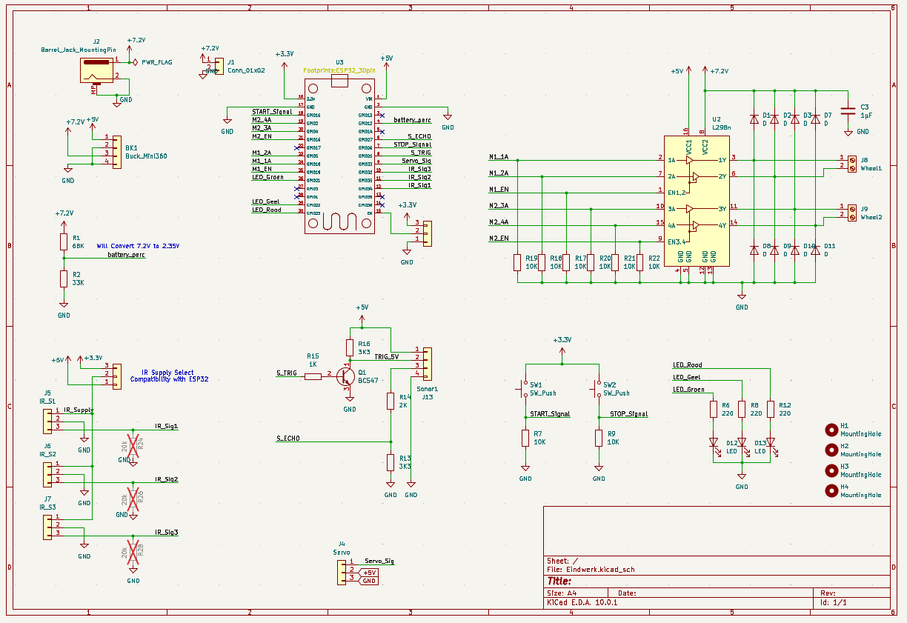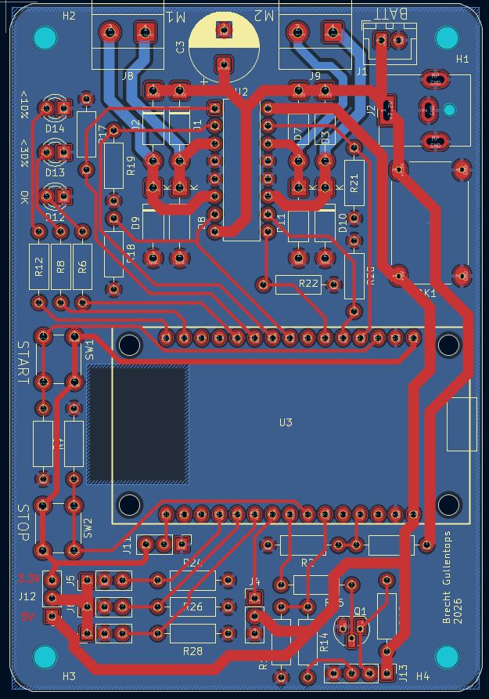
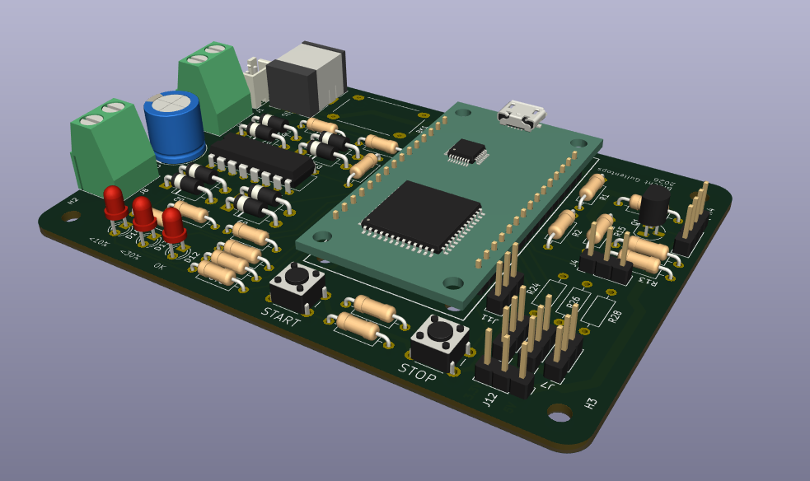

Ultrasone sensorconnector
Een 4-pins connector voor VCC (5V), GND, TRIG en ECHO. De ECHO-lijn loopt via een 1 kΩ/2 kΩ spanningsdeler.

Servo-connector
Een 3-pins connector (VCC 5V, GND, signaal) voor de SG90 servo. De servo trekt bij beweging tot 300–600 mA — dit is afkomstig van de 5 V buck converter, niet van de ESP32 GPIO.

Drukknoppenen LED-sectie
Twee tactile knoppen (START/STOP) en drie LEDs met serieweerstanden zijn direct op het PCB gesoldeerd. De LEDs zitten aan de rand van het bord voor zichtbaarheid van buitenaf.

Spanningsdeler batterijmeting
De 68 kΩ en 33 kΩ weerstanden zitten in een aparte sectie van het PCB dicht bij de GPIO 12-aansluiting om ruis te minimaliseren. Hoge-impedantie kringen zijn gevoelig voor EMI van de motoren — houd de batterijmeetspoor dus kort en weg van de motordraden.

Voedingsrails
Het PCB heeft twee voedingsrails:
**7.2 V rail**: van batterij naar SN754410NE VS-pin en naar buck converter ingang
**5 V rail**: van buck converter naar SN754410NE logica VCC, IR-sensoren, HC-SR04, servo en ESP32 VIN
Alle massa-aansluitingen zijn verbonden via een gemeenschappelijk GND-vlak op het PCB.

4. Software Documentatie

4.1 Codebestanden
Bestand | Beschrijving
lijnvolg_v2.ino | Volledige productiecode: WiFi, MQTT, lijnvolging, obstakelontwijking, batterijbewaking, knoppen
motor_test.ino | Lijnvolgtest met pivot turns, fade acceleratie en achteruit-zelftest bij opstarten

4.2 Lijnvolglogica
De robot gebruikt **drie digitale IR-sensoren** om een zwarte lijn op een witte ondergrond te volgen. Op basis van welke combinatie van sensoren de lijn detecteert, wordt de juiste motoractie gekozen.
L | M | R | Status | Motoractie
0 | 0 | 0 | Lijn kwijt | Gefaseerd zoeken: pivot in laatste bekende richting (max 3s)
0 | 1 | 0 | Rechtdoor | Beide motoren vooruit met fade-acceleratie (baseSpeed)
1 | 0 | 0 | Pivot links | Linker motor achteruit, rechter vooruit (pivotSpeed)
0 | 0 | 1 | Pivot rechts | Rechter motor achteruit, linker vooruit (pivotSpeed)
1 | 1 | 0 | Bocht links | Buitenwiel vooruit op baseSpeed, binnenwiel achteruit op -100 (zacht) of -correction¾ (hard)
0 | 1 | 1 | Bocht rechts | Buitenwiel vooruit op baseSpeed, binnenwiel achteruit op -100 (zacht) of -correction¾ (hard)
1 | 1 | 1 | Kruispunt/stop | Timer gestart: na 200 ms continu actief → stopMotors() + running=false

4.3 Majority Vote Ruisfilter
Individuele IR-metingen kunnen kort vals-positief of vals-negatief zijn door reflecties, vuil op de lijn of trilling van de wagon. Om dit te filteren wordt een **majority vote** op een ringbuffer van Q=4 samples toegepast:
#define Q 4 // buffergrootte (aanbevolen: 2–4)
int bufL[Q] = {}, bufM[Q] = {}, bufR[Q] = {};
int bufIndex = 0;
bool majorityVote(int* buf) {
int sum = 0;
for (int i = 0; i < Q; i++) sum += buf[i];
return sum > (Q / 2); // meer dan helft HIGH = lijn
}
// In loop():
bufL[bufIndex] = digitalRead(IR_L);
bufM[bufIndex] = digitalRead(IR_M);
bufR[bufIndex] = digitalRead(IR_R);
bufIndex = (bufIndex + 1) % Q; // ringbuffer index
bool L = majorityVote(bufL);
bool M = majorityVote(bufM);
bool R = majorityVote(bufR);
Bij Q=4 en een loopvertraging van 10 ms heeft de filter een **40 ms responstijd**. Kortere pulsen dan 40 ms worden gefilterd. Verhoog Q voor meer stabiliteit bij trage snelheden, verlaag Q bij hoge snelheid.

4.4 Motoraansturing

setMotors() — directe aansturing
Voor bochten en correcties wordt setMotors() gebruikt. Een positieve waarde = vooruit, negatief = achteruit:
void setMotors(int leftSpeed, int rightSpeed) {
// Richting linkermotor
if (leftSpeed >= 0) { digitalWrite(IN1, LOW); digitalWrite(IN2, HIGH); }
else { digitalWrite(IN1, HIGH); digitalWrite(IN2, LOW);
leftSpeed = -leftSpeed; }
// Richting rechtermotor
if (rightSpeed >= 0) { digitalWrite(IN3, LOW); digitalWrite(IN4, HIGH); }
else { digitalWrite(IN3, HIGH); digitalWrite(IN4, LOW);
rightSpeed = -rightSpeed; }
ledcWrite(ENA, constrain(leftSpeed + TRIM_L, 0, 255));
ledcWrite(ENB, constrain(rightSpeed + TRIM_R, 0, 255));
}

stepMotorsFade() — geleidelijk optrekken
Bij rechtdoor rijden wordt stepMotorsFade() gebruikt zodat de robot soepel optrekt zonder wiel-slip. De snelheid wordt per loop-iteratie met stap=8 verhoogd naar de doelsnelheid:
void stepMotorsFade(int targetLeft, int targetRight, int step = 8) {
// Altijd vooruit
digitalWrite(IN1, LOW); digitalWrite(IN2, HIGH);
digitalWrite(IN3, LOW); digitalWrite(IN4, HIGH);
if (currentLeft < targetLeft) currentLeft = min(currentLeft + step, targetLeft);
if (currentLeft > targetLeft) currentLeft = max(currentLeft - step, targetLeft);
if (currentRight < targetRight) currentRight = min(currentRight + step, targetRight);
if (currentRight > targetRight) currentRight = max(currentRight - step, targetRight);
ledcWrite(ENA, constrain(currentLeft + TRIM_L, 0, 255));
ledcWrite(ENB, constrain(currentRight + TRIM_R, 0, 255));
}

Motor TRIM-correctie
Als de wagon bij rechtdoor rijden systematisch naar links of rechts trekt, kunnen TRIM_L en TRIM_R worden bijgesteld (bereik -50 tot +50, stappen van 5):
int TRIM_L = 0; // verhoog als de wagon naar rechts trekt
int TRIM_R = 0; // verhoog als de wagon naar links trekt

4.5 Obstakelontwijking
Wanneer de HC-SR04 een obstakel detecteert binnen OBSTAKEL_AFSTAND (25 cm), wordt de volledige ontwijkroutine ontwijkRechts() gestart. De wagon ontwijkt rechts en keert deterministisch terug naar de lijn.

Stappen van de ontwijkroutine
- **Stop + 1 s wachten** — veiligheidspauze, MQTT-alert "OBSTAKEL"
- **90° rechts draaien** (DRAAI_90_MS = 600 ms) → wagon staat dwars op de lijn
- **SIDESTEP_MS (550 ms) vooruit** → wagon staat naast het obstakel, parallel aan de lijn
- **90° links draaien** (DRAAI_90_MS) → wagon kijkt weer dezelfde richting als de lijn
- **Servo naar 170°** (zijwaarts naar obstakel kijken), rijden terwijl obstakel naast de wagon is
- **Wachten tot obstakel 3× buiten OBJECT_ZIJ_MAX (25 cm)** valt — obstakel is gepasseerd
- **Extra EXTRA_MS (300 ms) vooruit** voor voldoende speling
- **Servo terug naar 90°**, 90° links draaien (terug naar lijnrichting)
- **SIDESTEP_MS vooruit** — wagon benadert originele lijnpositie
- **IR-sensoren controleren** — lijn gevonden of zoekfase starten

Cooldown na ontwijking
Na een succesvolle ontwijking wordt gedurende OBSTAKEL_COOLDOWN_MS (10 seconden) geen nieuw obstakel gedetecteerd. Dit voorkomt dat de wagon direct opnieuw ontwijkt door de eigen schaduw of reflectie vlak na het obstakel.
#define OBSTAKEL_AFSTAND 25 // cm
#define DRAAI_90_MS 600 // ms voor ~90° draai
#define SIDESTEP_MS 550 // ms zijstap breedte
#define EXTRA_MS 300 // ms extra speling
#define PAS_TIMEOUT_MS 4000 // ms maximale voorbijrij-tijd
#define OBSTAKEL_COOLDOWN_MS 10000 // ms negeer na ontwijking

4.6 Gefaseerd zoeken naar de lijn
Als alle drie IR-sensoren tegelijk geen lijn detecteren (status LIJN_KWIJT), wordt een gefaseerd zoekalgoritme gestart om te voorkomen dat de wagon eindeloos ronddraait:
#define ZOEK_FASE1_MS 1500 // draai in lastDir
#define ZOEK_FASE2_MS 1500 // draai in omgekeerde richting
if (zoekStart == 0) zoekStart = millis();
unsigned long zoekDuur = millis() - zoekStart;
if (zoekDuur < ZOEK_FASE1_MS) {
// Fase 1: draai in richting waar lijn het laatst gezien werd
setMotors(lastDir == -1 ? pivotSpeed : -pivotSpeed,
lastDir == -1 ? -pivotSpeed : pivotSpeed);
} else if (zoekDuur < ZOEK_FASE1_MS + ZOEK_FASE2_MS) {
// Fase 2: draai omgekeerde richting
setMotors(lastDir == -1 ? -pivotSpeed : pivotSpeed,
lastDir == -1 ? pivotSpeed : -pivotSpeed);
} else {
// Fase 3: geef het op — stop volledig
stopMotors();
statusTekst = "LIJN_KWIJT";
}
Na LIJN_KWIJT is een handmatige herstart via de START-knop of MQTT nodig.

4.7 Kruispunt- en dwarslijndetectie
Als alle drie sensoren actief zijn (L+M+R=1), kan dit twee situaties betekenen:
**Bocht**: de wagon staat diagonaal op de lijn waardoor alle drie sensoren kort tegelijk de lijn raken (< 200 ms)
**Echt kruispunt / eindlijn**: de lijn is breder dan de sensorspanning en blijft actief (≥ 200 ms)
Een tijdgestuurde timer onderscheidt de twee gevallen:
unsigned long dwarslijnStart = 0;
#define DWARSLIJN_MS 200 // ms dat alle sensoren actief moeten zijn
else { // L && M && R
if (dwarslijnStart == 0) dwarslijnStart = millis();
if (millis() - dwarslijnStart >= DWARSLIJN_MS) {
// Echt kruispunt — stop het voertuig
stopMotors();
running = false;
statusTekst = "DWARSLIJN";
} else {
// Korte bocht — rijd door in laatste richting
if (lastDir == -1) setMotors(baseSpeed, -100);
else setMotors(-100, baseSpeed);
statusTekst = "BOCHT_BREED";
}
}

5. MQTT Configuratie

5.1 Broker Configuratie
De MQTT-broker draait op een **Raspberry Pi** via **Mosquitto** (open-source MQTT-broker). Authenticatie met gebruikersnaam en wachtwoord is verplicht. De broker luistert op poort 1883 (onversleuteld).
Parameter | Waarde
Broker IP | 192.168.1.154
Poort | 1883 (MQTT standaard)
Authenticatie | Verplicht — gebruikersnaam + wachtwoord
Persistentie | /var/lib/mosquitto/
Log | /var/log/mosquitto/mosquitto.log
Hertry interval | 2 seconden (geen blokkering van rijlogica)

5.2 MQTT Topics
Topic | Richting | Beschrijving
museum/wagon/01/telemetry | ESP32 → Broker | Status, IR-waarden, afstand, batterij (elke 300 ms)
museum/wagon/01/event/error | ESP32 → Broker | Foutmeldingen: lage batterij, lijn kwijt
museum/wagon/01/cmd/stop | Broker → ESP32 | Voertuig op afstand noodstoppen (wacht op START)
museum/wagon/01/cmd/start | Broker → ESP32 | Voertuig op afstand starten
museum/system/broadcast/stop | Broker → Alle | Alle voertuigen tegelijk noodstoppen

5.3 Telemetrie Payload
Elk telemetriebericht is een JSON-object verstuurd elke 300 ms:
{
"status": "RECHTDOOR",
"afstand": 42,
"ir_l": false,
"ir_m": true,
"ir_r": false,
"battery_v": 7.84,
"battery_pct": 72
}

5.4 MQTT Gebruikers
Gebruiker | Rol
wagon01 | Voertuig 1 ESP32 — publish telemetry, subscribe cmd-topics
wagon02 | Voertuig 2 ESP32
wagon03 | Voertuig 3 ESP32
telegraf | Data logging — subscribe museum/wagon/+/telemetry → InfluxDB
dashboard | Grafana + webdashboard — subscribe alle topics

6. Dashboard & Logging

6.1 InfluxDB
Alle telemetriedata wordt automatisch gelogd in **InfluxDB** via **Telegraf**. Telegraf luistert op het MQTT-topic museum/wagon/+/telemetry en schrijft de data elke 2 seconden weg naar de InfluxDB-database op de Raspberry Pi.
Database: InfluxDB v2.x op Raspberry Pi
Telegraf-plugin: inputs.mqtt_consumer
Retentiebeleid: 30 dagen standaard
Gebruik: historische analyse van rijgedrag, batterijverloop, foutfrequentie

6.2 Grafana Dashboard
Een **Grafana-dashboard** visualiseert de historische data uit InfluxDB. Beheerders kunnen via Grafana:
Batterijspanning over tijd per wagon bekijken (grafiek)
Rijstatus (RECHTDOOR / BOCHT_L / OBSTAKEL / ...) als tijdlijn zien
Foutgebeurtenissen (lage batterij, lijn kwijt) als annotaties zien
Gemiddelde rijduur en afstanden vergelijken tussen wagons

6.3 Webdashboard (dashboard/index.html)
Het custom HTML/MQTT-dashboard toont real-time data via een WebSocket-verbinding met de MQTT-broker. Geen server nodig — draait volledig in de browser.
Live batterijstatus van elke wagon (kleurgecodeerd groen/geel/rood)
IR-sensorwaarden en huidige rijstatus per wagon
MQTT-statusindicator (verbonden / verbroken)
Knoppen voor op-afstand START en STOP per wagon en broadcast STOP voor alle wagons
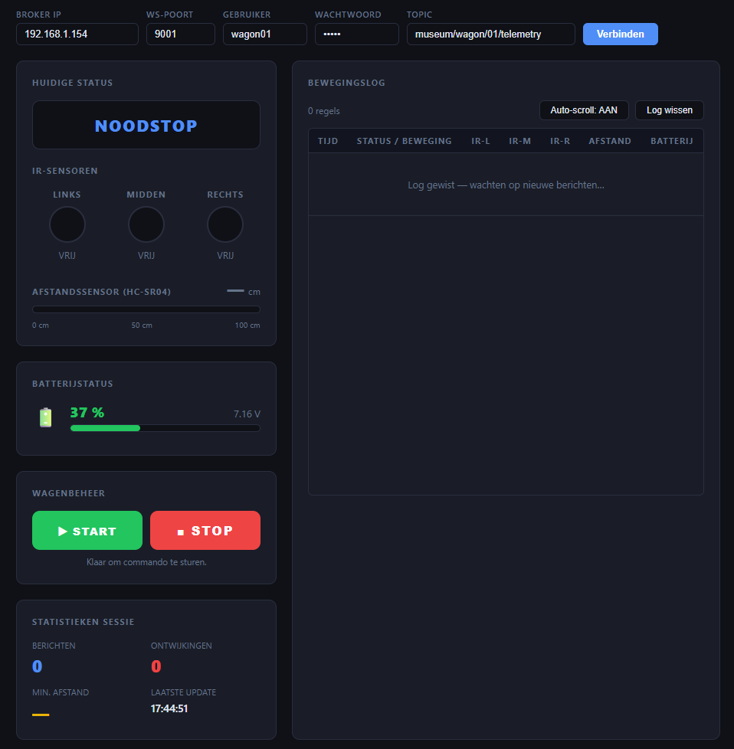

7. Foutdetectie & Herstelmechanismen

7.1 Batterijbewaking
Spanning | Percentage | LED | Actie
8.4 V (vol) | 100 % | Groen | Normaal rijden
7.6 V | 60 % | Groen | Normaal rijden
7.0 V | 30 % | Geel | Waarschuwing — MQTT alert verstuurd
6.6 V | 10 % | Rood | Kritiek — MQTT alert, noodstop na volgende cyclus
6.4 V (leeg) | 0 % | Rood | Noodstop, running=false, wacht op START

**Beperking**: de batterijmeting wordt eenmalig gemeten bij opstarten (vóór WiFi-start vanwege ADC2-conflict). De weergegeven waarde verandert niet tijdens de rit. Zie sectie 2.8 voor de technische reden.

7.2 Lijn Verloren
Als alle drie IR-sensoren geen lijn detecteren (000), start het zoekalgoritme. Na maximaal 3 seconden zonder succes stopt de wagon volledig (status: LIJN_KWIJT). Herstart via START-knop of MQTT-commando.

Veelvoorkomende oorzaken lijn kwijt
Onderbroken lijn op de vloer (tape losgelaten)
Slechte verlichting of tegenlicht op de IR-sensoren
Sensor te hoog gemonteerd (> 3 cm boven vloer)
Wagon rijdt te snel door bochten (lijn verlaten voordat sensoren reageren)

7.3 WiFi/MQTT Herstel
Bij wegvallen van de WiFi of MQTT-verbinding rijdt de wagon gewoon door — telemetrie is optioneel en blokkeert de rijlogica niet. De mqttOnderhoud()-functie probeert elke 2 seconden opnieuw te verbinden zonder de hoofdlus te blokkeren.
void mqttOnderhoud() {
if (WiFi.status() != WL_CONNECTED) return; // geen WiFi = skip
if (mqttClient.connected()) { mqttClient.loop(); return; }
static unsigned long lastTry = 0;
if (millis() - lastTry < 2000) return; // max 1× per 2s proberen
lastTry = millis();
if (mqttClient.connect("ESP32-lijnauto", mqtt_user, mqtt_pass)) {
mqttClient.subscribe(TOPIC_CMD_STOP);
mqttClient.subscribe(TOPIC_CMD_START);
mqttClient.subscribe(TOPIC_BROADCAST);
}
}

7.4 Noodstop via MQTT
Het MQTT-commando op museum/wagon/01/cmd/stop of het broadcast-topic museum/system/broadcast/stop activeert een directe noodstop. Er is **geen automatische herstart** — de wagon wacht op een expliciet START-commando (knop of MQTT). Dit is bewust gekozen voor veiligheid in een museumomgeving met bezoekers.

8. Productiehandleiding

8.1 Benodigde Software
Arduino IDE 2.x of PlatformIO
ESP32 board package (Espressif): via Boards Manager, URL: https://raw.githubusercontent.com/espressif/arduino-esp32/gh-pages/package_esp32_index.json
Bibliotheek: ESP32Servo (via Library Manager)
Bibliotheek: PubSubClient by Nick O'Leary
Bibliotheek: ArduinoJson by Benoit Blanchon
Mosquitto MQTT-broker op Raspberry Pi
Node-RED of Telegraf voor InfluxDB-koppeling (optioneel)
Grafana voor historische dashboards (optioneel)

8.2 Assemblage Stappen
Soldeer alle SMD/THT-componenten op het PCB (weerstanden, LEDs, connectoren)
Monteer de ESP32-module op de 38-pin headers
Stel de Mini360 buck converter in op 5.0 V (meten met multimeter vóór aansluiting ESP32)
Verbind de batterij en controleer de spanningen op alle rails (7.2 V, 5 V, 3.3 V)
Monteer de IR-sensoren op de sensorhouder aan de voorkant van het chassis
Verbind de motorkabels via de schroefterminalen op de SN754410NE — controleer rijrichting
Monteer de HC-SR04 op de SG90 servo en verbind met de PCB-connector
Upload de firmware via USB — controleer compilatie zonder fouten
Kalibreer de IR-sensoren (zie 8.3) en test alle functies

8.3 IR-Sensor Kalibratie
Plaats de wagon op een witte ondergrond (geen zwarte lijn)
Open de Serial Monitor (115200 baud)
Lees de digitale waarden van alle drie sensoren — alle drie moeten "0" tonen (geen lijn)
Schuif de wagon over de zwarte lijn — de overeenkomstige sensor moet "1" tonen
Draai aan de blauwe potmeter op de IR-sensormodule als de detectie te gevoelig of te ongevoelig is
Ideale hoogte boven de vloer: 1–2 cm
Herhaal voor alle drie sensoren

8.4 MQTT Broker Setup (Raspberry Pi)
# Installatie
sudo apt update && sudo apt install -y mosquitto mosquitto-clients
# Gebruiker aanmaken
sudo mosquitto_passwd -c /etc/mosquitto/passwd wagon01
sudo mosquitto_passwd /etc/mosquitto/passwd dashboard
# Configuratie /etc/mosquitto/mosquitto.conf
listener 1883
allow_anonymous false
password_file /etc/mosquitto/passwd
# Herstart
sudo systemctl restart mosquitto
sudo systemctl enable mosquitto

9. Projectreflectie

9.1 Uitdagingen en oplossingen
Tijdens de ontwikkeling van de Museum Lijnvolger V2 zijn diverse technische uitdagingen opgetreden. De belangrijkste worden hier beschreven.

Motorrichting en SN754410NE swap
Bij de initiële firmware-test bleek de robot in bochten de verkeerde kant op te draaien. De oorzaak was een combinatie van fysiek omgekeerd aangesloten motorkabels op de SN754410NE EN een foutieve swap-correctie in de setMotors()-functie. Na het verwijderen van de swap en opnieuw testen met de motor_test.ino, kon de correcte aansluiting worden vastgesteld. Les: test de motorrichting altijd eerst met een simpele testsketch vóór het integreren van complexe rijlogica.

Dwarslijn stopt wagon in bochten
Een onverwacht probleem was dat de wagon precies in bochten stopte. Analyse via de Serial Monitor toonde aan dat de status "DWARSLIJN" werd bereikt — alle drie IR-sensoren zagen kort tegelijk de lijn wanneer de wagon diagonaal over de lijn reed. De oplossing was een 200 ms debounce-timer die onderscheidt tussen een korte bocht-flash (< 200 ms) en een echt kruispunt (≥ 200 ms).

Blokkerend wiel bij negatieve snelheid
Het toevoegen van een negatieve snelheid (-60) voor het binnenwiel in bochten veroorzaakte motorblokkeringen. De PWM-waarde van 60 bleek in de "stall zone" van de motoren te zitten — te weinig spanning om het wiel daadwerkelijk te draaien, maar genoeg om de motor te blokkeren. Dit is opgelost door de waarde te verhogen naar -100, wat boven de minimale aandraaikoppeldrempel ligt.

ADC2 conflict met WiFi
De batterijmeting op GPIO 12 (ADC2) werkt niet wanneer WiFi actief is — een bekende hardware-beperking van de ESP32. De oplossing is de meting eenmalig uit te voeren in setup() vóór WiFi-initialisatie. Nadeel: de batterijwaarde wordt niet bijgewerkt tijdens de rit. Voor een toekomstige versie zou een externe ADC-chip (bijv. ADS1115 via I2C) op een I2C-pin kunnen worden gebruikt.

Schroefterminalen en betrouwbaarheid
Motordraden die via schroefterminalen zijn aangesloten, kunnen loslaten door trillingen — zeker als de klem niet volledig is aangedraaid of de draadpunten te kort gestript zijn. Bij elke rijsessie is het aanbevolen de schroefterminalen op stevigheid te controleren.

9.2 Geleerde Lessen
Test motorrichting altijd eerst met een minimale testsketch
Gebruik Serial.println() voor elk rijstatus-toestand — dit versnelt debuggen enorm
PWM-waarden onder ~80 kunnen in de motorstall-zone vallen — test de minimumwaarde per motor
De ESP32 ADC2/WiFi-beperking is een veelgemaakte valkuil: plan de pinbezetting vóór het PCB-ontwerp
Een debounce-timer is beter dan een drempelwaarde voor het onderscheiden van vluchtige en stabiele sensorpatronen
Houd de schroefterminalen goed aangedraaid bij DC-motoraansluitingen

9.3 Toekomstige verbeteringen
Externe ADC (ADS1115) voor continue batterijmeting tijdens het rijden
PID-regelaar voor vloeiendere lijnvolging in plaats van discrete sensorpatronen
Encoder feedback op de motoren voor nauwkeurige positiebepaling
OTA (Over-the-Air) firmware-updates via WiFi
TLS-versleuteling op de MQTT-verbinding (poort 8883) voor productieomgeving
Tweede ultrasone sensor voor gelijktijdige voor- en zijwaartse obstakeldetectie

10. Code

#include <ESP32Servo.h>
#include <WiFi.h>
#include <PubSubClient.h>
#include <ArduinoJson.h>

// --- WiFi / MQTT ---
const char* ssid = "brechtiot";
const char* password = "brechtiot";
const char* mqtt_server = "192.168.1.154";
const int mqtt_port = 1883;
const char* mqtt_user = "wagon01";
const char* mqtt_pass = "pi123";
const char* TOPIC_TELEMETRY = "museum/wagon/01/telemetry";
const char* TOPIC_ALERT = "museum/wagon/01/event/error";
const char* TOPIC_CMD_STOP = "museum/wagon/01/cmd/stop";
const char* TOPIC_CMD_START = "museum/wagon/01/cmd/start";
const char* TOPIC_BROADCAST = "museum/system/broadcast/stop";

WiFiClient espClient;
PubSubClient mqttClient(espClient);
unsigned long lastMqtt = 0;
const long MQTT_INTERVAL = 300; // telemetrie interval (ms)

String statusTekst = "START";
int afstandCm = -1;
bool sL = false, sM = false, sR = false;

// --- Pinnen ---
#define IR_L 34
#define IR_M 35
#define IR_R 32
#define ENA 19
#define IN1 18
#define IN2 5
#define ENB 16
#define IN3 4
#define IN4 2
#define TRIG_PIN 25
#define ECHO_PIN 27
#define SERVO_PIN 33
#define BTN_START 15
#define BTN_STOP 26
#define BAT_PIN 12
#define LED_GREEN 21
#define LED_YELLOW 22
#define LED_RED 23
#define ENA_KANAAL 4 // PWM-kanaal linkermotor (vermijdt servo-timers 0-3)
#define ENB_KANAAL 6 // PWM-kanaal rechtermotor

// --- Lijnvolg-parameters ---
// Q: majority-vote buffergrootte | baseSpeed/correction/pivotSpeed: PWM 0-255
#define Q 4
int baseSpeed = 190;
int correction = 240;
int pivotSpeed = 210;

// --- Obstakel-parameters (tijden ms, afstanden cm) ---
#define SERVO_VOORUIT 90 // servo-hoek recht vooruit
#define SERVO_OBJECT 170 // servo-hoek zijwaarts naar obstakel
#define OBSTAKEL_AFSTAND 25 // detectiedrempel (cm)
#define OBJECT_ZIJ_MAX 25 // max afstand om object nog "aanwezig" te noemen
#define MAX_AFSTAND 100 // metingen boven dit worden -1
#define RIJD_SNELHEID 195
#define DRAAI_SNELHEID 200
#define DRAAI_90_MS 750 // ms voor ~90° draai
#define DRAAI_135_MS 400 // ms voor ~135° draai
#define SIDESTEP_MS 700 // ms zijwaarts rijden naast obstakel
#define EXTRA_MS 500 // ms extra vooruit na voorbijrijden
#define PAS_TIMEOUT_MS 1000 // veiligheidsgrens voorbijrij-tijd
#define ULTRA_INTERVAL 100 // meet-interval ultrasoon (ms)
#define LIJN_ZOEK_MS 2500 // max zoektijd lijn na ontwijking
#define OBSTAKEL_COOLDOWN_MS 10000 // wachttijd voor nieuwe obstakeldetectie

Servo scanServo;

// Majority-vote ringbuffers per IR-sensor
int bufL[Q] = {}, bufM[Q] = {}, bufR[Q] = {};
int bufIndex = 0;

int currentLeft = 0, currentRight = 0;
int lastLeft = 0, lastRight = 0;
int lastDir = 1; // 1 = rechts, -1 = links (laatste bekende rijrichting)

unsigned long lastUltra = 0;
unsigned long obstakelNegeerTot = 0;

bool running = false;
unsigned long stopTime = 0;
bool stopTimerActive = false;
const unsigned long STOP_DURATION = 30000;

float batteryV = 8.4;
int batteryPct = 100;

// Zoek- en kruispunttimers
#define ZOEK_FASE1_MS 1500 // ms draaien in lastDir bij lijn kwijt
#define ZOEK_FASE2_MS 1500 // ms draaien omgekeerde richting
#define DWARSLIJN_MS 200 // ms alle 3 sensoren actief voor écht kruispunt
unsigned long zoekStart = 0;
unsigned long dwarslijnStart = 0;

enum State { STRAIGHT, TURN_L, TURN_R, PIVOT_L, PIVOT_R, NONE };
State prevState = NONE;

// =============================================================
// Hulpfuncties
// =============================================================

// true als meer dan helft van buffer HIGH is (ruisfilter)
bool majorityVote(int* buf) {
int sum = 0;
for (int i = 0; i < Q; i++) sum += buf[i];
return sum > (Q / 2);
}

void stopMotors() {
digitalWrite(IN1, LOW); digitalWrite(IN2, LOW);
digitalWrite(IN3, LOW); digitalWrite(IN4, LOW);
ledcWrite(ENA, 0); ledcWrite(ENB, 0);
currentLeft = 0; currentRight = 0;
}

// Positief = vooruit, negatief = achteruit (-255 t/m 255)
void setMotors(int l, int r) {
digitalWrite(IN1, l >= 0 ? LOW : HIGH);
digitalWrite(IN2, l >= 0 ? HIGH : LOW);
if (l < 0) l = -l;
digitalWrite(IN3, r >= 0 ? LOW : HIGH);
digitalWrite(IN4, r >= 0 ? HIGH : LOW);
if (r < 0) r = -r;
ledcWrite(ENA, constrain(l, 0, 255));
ledcWrite(ENB, constrain(r, 0, 255));
lastLeft = l; lastRight = r;
}

// Geleidelijk optrekken naar doelsnelheid (alleen rechtdoor, voorkomt wiel-slip)
void stepMotorsFade(int tL, int tR, int step = 8) {
digitalWrite(IN1, LOW); digitalWrite(IN2, HIGH);
digitalWrite(IN3, LOW); digitalWrite(IN4, HIGH);
if (currentLeft < tL) currentLeft = min(currentLeft + step, tL);
if (currentLeft > tL) currentLeft = max(currentLeft - step, tL);
if (currentRight < tR) currentRight = min(currentRight + step, tR);
if (currentRight > tR) currentRight = max(currentRight - step, tR);
ledcWrite(ENA, constrain(currentLeft, 0, 255));
ledcWrite(ENB, constrain(currentRight, 0, 255));
lastLeft = currentLeft; lastRight = currentRight;
}

void vooruit(int s) {
digitalWrite(IN1, LOW); digitalWrite(IN2, HIGH);
digitalWrite(IN3, LOW); digitalWrite(IN4, HIGH);
ledcWrite(ENA, s); ledcWrite(ENB, s);
}

// Draai ter plaatse t ms, daarna stop + 200 ms rust
void draaiRechts(int t) {
digitalWrite(IN1, HIGH); digitalWrite(IN2, LOW);
digitalWrite(IN3, LOW); digitalWrite(IN4, HIGH);
ledcWrite(ENA, DRAAI_SNELHEID); ledcWrite(ENB, DRAAI_SNELHEID);
delay(t); stopMotors(); delay(200);
}

void draaiLinks(int t) {
digitalWrite(IN1, LOW); digitalWrite(IN2, HIGH);
digitalWrite(IN3, HIGH); digitalWrite(IN4, LOW);
ledcWrite(ENA, DRAAI_SNELHEID); ledcWrite(ENB, DRAAI_SNELHEID);
delay(t); stopMotors(); delay(200);
}

void vooruitTijd(int t) { vooruit(RIJD_SNELHEID); delay(t); stopMotors(); delay(200); }

// HC-SR04: geeft afstand in cm, of -1 bij geen echo / te ver
int meetAfstand() {
digitalWrite(TRIG_PIN, LOW); delayMicroseconds(2);
digitalWrite(TRIG_PIN, HIGH); delayMicroseconds(10);
digitalWrite(TRIG_PIN, LOW);
long d = pulseIn(ECHO_PIN, HIGH, 30000);
if (d == 0) return -1;
int cm = d / 58;
return (cm > MAX_AFSTAND) ? -1 : cm;
}

// Servo geleidelijk naar doel-hoek (15 ms/stap voor soepele beweging)
void servoNaar(int doel) {
int h = scanServo.read();
if (h < doel) for (; h <= doel; h++) { scanServo.write(h); delay(15); }
else for (; h >= doel; h--) { scanServo.write(h); delay(15); }
}

// =============================================================
// WiFi / MQTT
// =============================================================

void connectWiFi() {
WiFi.mode(WIFI_STA); WiFi.begin(ssid, password);
Serial.print("WiFi verbinden");
unsigned long t = millis();
while (WiFi.status() != WL_CONNECTED && millis() - t < 10000) { delay(300); Serial.print("."); }
if (WiFi.status() == WL_CONNECTED) { WiFi.setSleep(false); Serial.println(" OK: " + WiFi.localIP().toString()); }
else Serial.println(" geen WiFi - rijdt zonder telemetrie");
}

// Herverbinden max 1x per 2s zodat rijlogica niet blokkeert
void mqttOnderhoud() {
if (WiFi.status() != WL_CONNECTED) return;
if (mqttClient.connected()) { mqttClient.loop(); return; }
static unsigned long lastTry = 0;
if (millis() - lastTry < 2000) return;
lastTry = millis();
if (mqttClient.connect("ESP32-lijnauto", mqtt_user, mqtt_pass)) {
mqttClient.subscribe(TOPIC_CMD_STOP);
mqttClient.subscribe(TOPIC_CMD_START);
mqttClient.subscribe(TOPIC_BROADCAST);
}
}

void publishTelemetry() {
if (!mqttClient.connected()) return;
StaticJsonDocument<256> doc;
doc["status"] = statusTekst; doc["afstand"] = afstandCm;
doc["ir_l"] = sL; doc["ir_m"] = sM; doc["ir_r"] = sR;
doc["battery_v"] = batteryV; doc["battery_pct"] = batteryPct;
char buf[256]; serializeJson(doc, buf);
mqttClient.publish(TOPIC_TELEMETRY, buf);
if (batteryPct <= 10) {
StaticJsonDocument<64> alert;
alert["type"] = "low_battery"; alert["battery"] = batteryPct;
char ab[64]; serializeJson(alert, ab);
mqttClient.publish(TOPIC_ALERT, ab);
}
}

// Uitgebreide telemetrie specifiek voor de ontwijkfase
void publishOntwijkTelemetry(int stap, unsigned long duurMs, int kwijt = 0, const char* lijnSensor = "") {
if (!mqttClient.connected()) return;
StaticJsonDocument<300> doc;
doc["status"] = statusTekst; doc["afstand"] = afstandCm;
doc["ir_l"] = sL; doc["ir_m"] = sM; doc["ir_r"] = sR;
doc["stap"] = stap; doc["duur_ms"] = duurMs; doc["kwijt_teller"] = kwijt;
if (strlen(lijnSensor) > 0) doc["lijn_sensor"] = lijnSensor;
char buf[300]; serializeJson(doc, buf);
mqttClient.publish(TOPIC_TELEMETRY, buf);
}

// =============================================================
// Obstakelontwijking
// stop 1s → 90°R → zijstap → 90°L → rijd langs → extra → 135°L → rijd tot lijn
// =============================================================
void ontwijkRechts() {
unsigned long ontwijkStart = millis();

statusTekst = "OBSTAKEL"; afstandCm = meetAfstand();
publishTelemetry();
Serial.printf("OBSTAKEL %d cm - stop 1s\n", afstandCm);
stopMotors(); delay(1000);

// Stap 1: zijwaarts naast obstakel plaatsen
statusTekst = "DRAAI_RECHTS"; publishTelemetry(); draaiRechts(DRAAI_90_MS);
statusTekst = "ZIJSTAP"; publishTelemetry(); vooruitTijd(SIDESTEP_MS);
statusTekst = "DRAAI_LINKS"; publishTelemetry(); draaiLinks(DRAAI_90_MS);

// Stap 2: rijd langs obstakel tot 3x buiten OBJECT_ZIJ_MAX of timeout
statusTekst = "SCAN_OBJECT"; publishTelemetry();
servoNaar(SERVO_OBJECT); delay(300);
vooruit(RIJD_SNELHEID);
unsigned long start = millis();
int kwijt = 0; bool timeout = false;
while (true) {
int d = meetAfstand(); afstandCm = d;
statusTekst = "NAAST_OBJECT"; mqttOnderhoud(); publishTelemetry();
if (d == -1 || d > OBJECT_ZIJ_MAX) { if (++kwijt >= 3) break; }
else kwijt = 0;
if (millis() - start > PAS_TIMEOUT_MS) { timeout = true; break; }
delay(60);
}
stopMotors();
statusTekst = timeout ? "OBJECT_TIMEOUT" : "OBJECT_VOORBIJ"; publishTelemetry();

// Stap 3: extra vooruit voor speling voor de terugdraai
statusTekst = "EXTRA_VOORUIT"; publishTelemetry(); vooruitTijd(EXTRA_MS);

// Stap 4a: servo terug, draai 135° links (schuin naar lijn)
servoNaar(SERVO_VOORUIT);
statusTekst = "TERUGDRAAIEN"; publishTelemetry(); draaiLinks(DRAAI_135_MS);

// Stap 4b: rijd vooruit tot IR-sensor lijn detecteert (max LIJN_ZOEK_MS)
statusTekst = "TERUG_VOORUIT"; publishTelemetry();
vooruit(RIJD_SNELHEID);
unsigned long zoekLijn = millis(); bool lijnGevonden = false;
while (millis() - zoekLijn < LIJN_ZOEK_MS) {
sL = digitalRead(IR_L); sM = digitalRead(IR_M); sR = digitalRead(IR_R);
if (sL || sM || sR) { lijnGevonden = true; break; }
delay(10);
}
stopMotors();

// Stap 5: rapporteer welke sensor de lijn terugvond
lastDir = -1;
const char* lijnSensor = "geen";
if (lijnGevonden) {
if (sL && sM && sR) lijnSensor = "L+M+R";
else if (sL && sM) lijnSensor = "L+M";
else if (sM && sR) lijnSensor = "M+R";
else if (sL) lijnSensor = "L";
else if (sM) lijnSensor = "M";
else lijnSensor = "R";
}
statusTekst = lijnGevonden ? "LIJN_HERVAT" : "LIJN_NIET_GEVONDEN";
publishTelemetry();
Serial.printf("Ontwijking klaar: %s | sensor=[%s] | %lu ms\n",
statusTekst.c_str(), lijnSensor, millis() - ontwijkStart);
}

// =============================================================
// Batterij
// =============================================================

// GPIO12 = ADC2: alleen bruikbaar vóór WiFi-start
float readBatteryVoltage() {
const float divider = 3.34, adcRef = 3.3, adcMax = 4095.0;
analogSetPinAttenuation(BAT_PIN, ADC_11db);
long sum = 0;
for (int i = 0; i < 16; i++) { sum += analogRead(BAT_PIN); delay(2); }
float v = ((sum / 16.0f) / adcMax) * adcRef * divider;
Serial.printf("[BAT] raw=%ld → %.2f V\n", sum / 16, v);
return v;
}

int voltageToPct(float v) {
return constrain((int)((v - 6.4f) / (8.4f - 6.4f) * 100), 0, 100);
}

void updateBatteryLEDs(int pct) {
digitalWrite(LED_GREEN, pct > 30 ? HIGH : LOW);
digitalWrite(LED_YELLOW, pct <= 30 && pct > 10 ? HIGH : LOW);
digitalWrite(LED_RED, pct <= 10 ? HIGH : LOW);
}

// =============================================================
// MQTT callback
// =============================================================
void mqttCallback(char* topic, byte* payload, unsigned int length) {
String t = String(topic);
Serial.println("MQTT [" + t + "]");
if (t == TOPIC_CMD_STOP || t == TOPIC_BROADCAST) {
running = false; stopTimerActive = false;
stopMotors(); statusTekst = "NOODSTOP";
Serial.println("[NOODSTOP]");
} else if (t == TOPIC_CMD_START) {
running = true; stopTimerActive = false;
statusTekst = "START"; Serial.println("[START]");
}
}

// =============================================================
// Setup
// =============================================================
void setup() {
Serial.begin(115200); delay(300);

pinMode(IR_L, INPUT); pinMode(IR_M, INPUT); pinMode(IR_R, INPUT);
pinMode(IN1, OUTPUT); pinMode(IN2, OUTPUT);
pinMode(IN3, OUTPUT); pinMode(IN4, OUTPUT);
pinMode(TRIG_PIN, OUTPUT); pinMode(ECHO_PIN, INPUT);
pinMode(BTN_START, INPUT_PULLUP); pinMode(BTN_STOP, INPUT_PULLUP);
pinMode(LED_GREEN, OUTPUT); pinMode(LED_YELLOW, OUTPUT); pinMode(LED_RED, OUTPUT);
analogSetPinAttenuation(BAT_PIN, ADC_11db);

// Servo eerst: allocateTimer(0) reserveert timer 0 zodat motoren kanalen 4+6 krijgen
ESP32PWM::allocateTimer(0);
scanServo.setPeriodHertz(50);
scanServo.attach(SERVO_PIN, 500, 2400);
scanServo.write(SERVO_VOORUIT); delay(500);

// Motoren: 5 kHz PWM, 8-bit, vaste kanalen 4 en 6
ledcAttachChannel(ENA, 5000, 8, ENA_KANAAL);
ledcAttachChannel(ENB, 5000, 8, ENB_KANAAL);
stopMotors();

// Buffers vullen zodat majority-vote bij de eerste loop al correcte waarden heeft
for (int i = 0; i < Q; i++) {
bufL[i] = digitalRead(IR_L);
bufM[i] = digitalRead(IR_M);
bufR[i] = digitalRead(IR_R);
}

// Batterij meten VÓÓR WiFi (ADC2-conflict)
batteryV = readBatteryVoltage();
batteryPct = voltageToPct(batteryV);
updateBatteryLEDs(batteryPct);
Serial.printf("[BAT init] %.2f V %d%%\n", batteryV, batteryPct);

connectWiFi();
mqttClient.setServer(mqtt_server, mqtt_port);
mqttClient.setCallback(mqttCallback);
Serial.println("gereed");
}

// =============================================================
// Loop
// =============================================================
void loop() {
mqttOnderhoud();
if (millis() - lastMqtt > MQTT_INTERVAL) { lastMqtt = millis(); publishTelemetry(); }

// Knoppen (edge-detect)
static bool lastBtnStart = HIGH, lastBtnStop = HIGH;
bool curStart = digitalRead(BTN_START), curStop = digitalRead(BTN_STOP);
if (curStart == LOW && lastBtnStart == HIGH) {
running = true; stopTimerActive = false; Serial.println("[KNOP] START");
}
if (curStop == LOW && lastBtnStop == HIGH) {
running = false; stopTimerActive = false;
stopMotors(); statusTekst = "NOODSTOP"; Serial.println("[KNOP] NOODSTOP");
}
lastBtnStart = curStart; lastBtnStop = curStop;

if (stopTimerActive && millis() - stopTime >= STOP_DURATION) { running = true; stopTimerActive = false; }

updateBatteryLEDs(batteryPct);

// Noodstop bij kritiek laag batterijniveau
if (batteryPct <= 10 && running) {
running = false; stopTimerActive = false; stopMotors(); statusTekst = "ALARM_BATTERY";
}

if (!running) { stopMotors(); delay(10); return; }

// Obstakeldetectie (elke ULTRA_INTERVAL ms)
if (millis() - lastUltra > ULTRA_INTERVAL) {
lastUltra = millis();
int d = meetAfstand(); afstandCm = d;
if (d != -1 && d < OBSTAKEL_AFSTAND && millis() > obstakelNegeerTot) {
ontwijkRechts();
obstakelNegeerTot = millis() + OBSTAKEL_COOLDOWN_MS;
lastUltra = millis(); return;
}
}

// IR-sensoren uitlezen + majority-vote
bufL[bufIndex] = digitalRead(IR_L);
bufM[bufIndex] = digitalRead(IR_M);
bufR[bufIndex] = digitalRead(IR_R);
bufIndex = (bufIndex + 1) % Q;
bool L = majorityVote(bufL), M = majorityVote(bufM), R = majorityVote(bufR);
sL = L; sM = M; sR = R;

// Rijlogica op basis van sensorpatroon (L / M / R)
if (!L && !M && !R) {
// 000 – lijn kwijt: gefaseerd zoeken, daarna stop
if (zoekStart == 0) zoekStart = millis();
unsigned long zoekDuur = millis() - zoekStart;
currentLeft = 0; currentRight = 0;
if (zoekDuur < ZOEK_FASE1_MS) {
(lastDir == -1) ? setMotors(pivotSpeed, -pivotSpeed) : setMotors(-pivotSpeed, pivotSpeed);
statusTekst = "ZOEKEN_1";
} else if (zoekDuur < ZOEK_FASE1_MS + ZOEK_FASE2_MS) {
(lastDir == -1) ? setMotors(-pivotSpeed, pivotSpeed) : setMotors(pivotSpeed, -pivotSpeed);
statusTekst = "ZOEKEN_2";
} else {
stopMotors(); statusTekst = "LIJN_KWIJT";
}
prevState = NONE;
}
else if (!L && M && !R) {
// 010 – midden: rechtdoor met fade
zoekStart = 0; dwarslijnStart = 0;
stepMotorsFade(baseSpeed, baseSpeed);
prevState = STRAIGHT; statusTekst = "RECHTDOOR";
}
else if (L && !M && !R) {
// 100 – alleen links: harde pivot links
zoekStart = 0; dwarslijnStart = 0; lastDir = -1;
currentLeft = 0; currentRight = 0;
setMotors(pivotSpeed, -pivotSpeed);
prevState = PIVOT_L; statusTekst = "PIVOT_L";
}
else if (!L && !M && R) {
// 001 – alleen rechts: harde pivot rechts
zoekStart = 0; dwarslijnStart = 0; lastDir = 1;
currentLeft = 0; currentRight = 0;
setMotors(-pivotSpeed, pivotSpeed);
prevState = PIVOT_R; statusTekst = "PIVOT_R";
}
else if (L && M && !R) {
// 110 – links+midden: bocht links
zoekStart = 0; dwarslijnStart = 0; lastDir = -1;
currentLeft = 0; currentRight = 0;
(prevState == STRAIGHT) ? setMotors(baseSpeed, -100) : setMotors(baseSpeed, -correction * 3 / 4);
prevState = TURN_L; statusTekst = "BOCHT_L";
}
else if (!L && M && R) {
// 011 – midden+rechts: bocht rechts
zoekStart = 0; dwarslijnStart = 0; lastDir = 1;
currentLeft = 0; currentRight = 0;
(prevState == STRAIGHT) ? setMotors(-100, baseSpeed) : setMotors(-correction * 3 / 4, baseSpeed);
prevState = TURN_R; statusTekst = "BOCHT_R";
}
else {
// 111 – alles actief: bevestig kruispunt pas na DWARSLIJN_MS
zoekStart = 0;
if (dwarslijnStart == 0) dwarslijnStart = millis();
if (millis() - dwarslijnStart >= DWARSLIJN_MS) {
stopMotors(); running = false; prevState = NONE;
statusTekst = "DWARSLIJN"; Serial.println("KRUISPUNT - gestopt");
} else {
// Nog te kort actief: waarschijnlijk brede bocht, rijd door
(lastDir == -1) ? setMotors(baseSpeed, -100) : setMotors(-100, baseSpeed);
prevState = NONE; statusTekst = "BOCHT_BREED";
}
}

delay(10); // ~100 Hz lijnvolg-frequentie
}

contact
Naam | Functie
xxx.xxx@thomasmore.be
Tel. + 32 xx xx xx xx
Volg ons
www.thomasmore.be
fb.com/ThomasMoreBE
#WeAreMore

